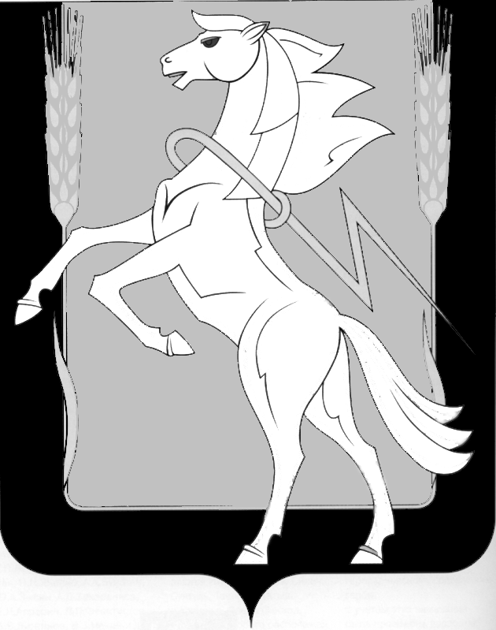

Администрация Теченского сельского поселения

Сосновского муниципального района Челябинской области

ПОСТАНОВЛЕНИЕ
____________________________________________________________________________

«26» августа 2015г. № 35
п. Теченский

Об утверждении конкурсной документации

по отбору управляющей организации

для управления многоквартирными домами в

Теченском сельском поселении

В соответствии с Жилищным кодексом Российской Федерации, постановлением Правительства Российской Федерации от 06.02.2006 №75 «О порядке проведения органом местного самоуправления открытого конкурса по отбору управляющей организации для управления многоквартирным домом», и для проведения торгов в форме открытого конкурса администрация Теченского сельского поселения

ПОСТАНОВЛЯЕТ:

1.Утвердить конкурсную документацию по отбору управляющей организации для управления многоквартирными домами в Теченском сельском поселении и проект договора управления многоквартирным домом по следующим лотам:
Лот № 1. Многоквартирный дом: п. Теченский, ул.Школьная , д. 3
Лот № 2. Многоквартирный дом: п. Теченский, ул.Школьная , д. 5
Лот № 3. Многоквартирный дом: п. Теченский, ул.Школьная , д. 7
Лот № 4. Многоквартирный дом: п. Теченский, ул.Школьная , д. 9
Лот № 5. Многоквартирный дом: п. Теченский, ул.Школьная , д. 11
Лот № 6. Многоквартирный дом: п. Теченский, ул.Школьная , д. 13
2. Специалисту администрации Сурашевой В.Ф. разместить информацию о проведении открытого конкурса на сайте torgi.gov.ru. на сайте администрации Теченского сельского поселения http://Techenskoe.eps74.ru/ и опубликовать в газете «Сосновская Нива».
3. Провести 13.10.2015 года открытый конкурс и подвести итоги.
4. Контроль над исполнением настоящего постановления оставляю за собой.

Глава Теченского сельского поселения Е.Н. Засекин

